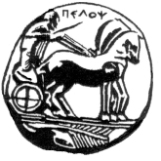
ΠΑΝΕΠΙΣΤΗΜΙΟ ΠΕΛΟΠΟΝΝΗΣΟΥ
ΣΧΟΛΗ ΚΑΛΩΝ ΤΕΧΝΩΝ
ΤΜΗΜΑ ΘΕΑΤΡΙΚΩΝ ΣΠΟΥΔΩΝ
Βασιλέως Κωνσταντίνου 21 & Τερζάκη
211 00 ΝΑΥΠΛΙΟ
Τηλ.:27520 96127, 129
fax: 27520 96128
Ιστοσελίδα: http://ts.uop.gr/, http://ts.uop.gr/tsdie
e-mail: ts-secretary@uop.gr
tmima_theatrikon_spoudon@uop.gr

ΠΡΟΓΡΑΜΜΑ ΜΕΤΑΠΤΥΧΙΑΚΩΝ ΣΠΟΥΔΩΝ
«Δραματική Τέχνη και Παραστατικές Τέχνες στην Εκπαίδευση και Δια Βίου Μάθηση – MA in Drama and Performing Arts in Education and Lifelong Learning»
(ΠΜΣ – ΔΡΑ.ΤΕ.Π.Τ.Ε.)

ΔΕΛΤΙΟ ΤΥΠΟΥ

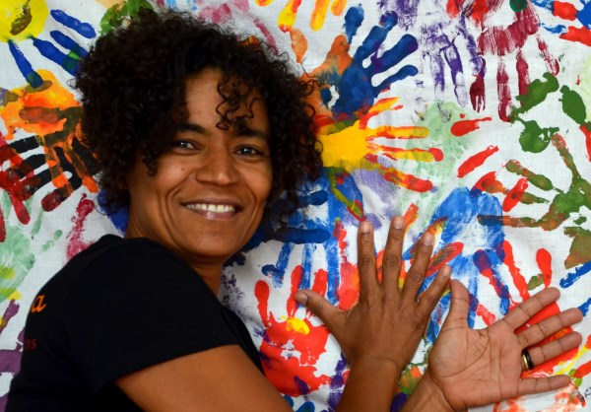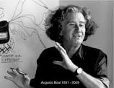

Ανοιχτή συζήτηση:
Θέατρο του Καταπιεσμένου, «προκλήσεις και εφαρμογές»
Η Barbara Santos , o Till Baumann και ο Christoph Leucht, διακεκριμένοι παγκοσμίως εμψυχωτές, μαζί μας
Κυριακή 21/6/2015, 15.30 -17.00,
Αίθουσα «Λήδα Τασοπούλου», Ναύπλιο
Επιμέλεια: Χριστίνα Ζώνιου

Το Μεταπτυχιακό Πρόγραμμα Σπουδών του Τμήματος Θεατρικών Σπουδών του Πανεπιστημίου Πελοποννήσου υποδέχεται στο Ναύπλιο την παγκοσμίου φήμης εμψυχώτρια Barbara Santos στην αίθουσα «Λήδα Τασοπούλου» την Κυριακή 21 Ιουνίου στις 15.30’, η οποία θα συζητήσει με το κοινό για το Θέατρο του Καταπιεσμένου και συγκεκριμένα για «προκλήσεις και εφαρμογές» αυτής της μορφής θεάτρου παγκοσμίως.
Περιμένουμε τους θεατρολόγους, τους εκπαιδευτικούς, αυτούς που ασχολούνται με το θέατρο του καταπιεσμένου και αυτούς που κατανοούν τη δύναμη αυτού του Θεάτρου για την αλλαγή της κοινωνίας σήμερα.
Την εκδήλωση οργάνωσε η Χριστίνα Ζώνιου, διδάσκουσα, μέλος ΕΕΠ Τμήματος Θεατρικών Σπουδών.

Η Διευθύντρια του ΠΜΣ

Καθηγήτρια Άλκηστις Κοντογιάννη

